Федеральное агентство по образованию РФ
ГОУ ВПО Нижегородский государственный университет им. Н.И. Лобачевского
Факультет Вычислительной математики и кибернетики
Кафедра Математического обеспечения ЭВМ

УЧЕБНЫЙ КУРС
«Объектно-ориентированный анализ и проектирование»
для подготовки по направлению «Информационные технологии»

концепция проекта

Нижний Новгород
2015 г.

Содержание
1. Необходимость проекта 3
1.1. Обоснование необходимости 3
1.2. Видение проекта 3
1.3. Анализ выгод 4
2. Концепция решения 4
2.1. Цели и Задачи 4
2.2. Предположения и Ограничения 4
2.3. Анализ использования 4
2.3.1. Пользователи 4
2.3.2. Сценарии использования 5
2.4. Требования 5
2.4.1. Требования пользователей 5
2.4.2. Системные требования 5
3. Рамки 5
3.1. Функциональность решения 6
3.2. За рамками решения 6
3.3. Критерии одобрения решения 6
4. Стратегии дизайна решения 6
4.1. Стратегия архитектурного дизайна 6
4.2. Стратегия технологического дизайна 6

Необходимость проекта

Обоснование необходимости
В настоящее время во многих лечебных учреждениях остро стоит проблема отсутствия удобного и надежного инструмента планирования времени приёма врача. Отсутствие возможности удаленной записи приводит к тому, что больным приходится долго ожидать в режиме «живой очереди». Отсутствие системы интерактивного контроля деятельности (занятости) врачей приводит к появлению спорных ситуаций между администрацией медучреждения и сотрудниками. Отсутствие системы быстрых и удобных консультаций между врачами и пациентами приводит к досадным неприятностям, которые влекут за собой либо длительное ожидание очной консультации, либо попытки пациентов самостоятельно решить свои проблемы, чем, по понятным причинам, они сами себе способны навредить. Подобными проблемами система здравоохранения наполнена уже давно, поэтому назрело большое желание и со стороны врачей, и со стороны пациентов, и со стороны администрации найти решение, которое упростило бы взаимодействие всех единиц лечебного процесса и стало бы удобным для всех. Программный продукт, решающий вышеописанные проблемы, планируется быть реализованным в дальнейшей работе.

Видение проекта
Проектируемый программный продукт будет представлять из себя систему клиент-серверного доступа к базе данных, посредством которой будут решены вышеуказанные проблемы заинтересованных сторон. Система будет разделена на несколько модулей, отвечающих за поддержку особого доступа для каждого типа потребителей к базе данных, и отдельный модуль для поддержки корректности работы системы. Работа большинства бизнес структур в настоящий момент сложно представима без поддержки такого рода систем. Реализованный проект не только поможет потребителям решить насущные проблемы, но и разработчикам повысить свои навыки в отношении практического делопроизводства. Время, планируемое на время разработки – два месяца. Рабочая группа – четверо магистрантов первого курса обучения. Проект будет считаться успешным, если все поставленные цели будут реализованы в рамках заявленного набора функционала.

Анализ выгод
Сторонами, заинтересованными в реализации проекта, можно назвать как потребителей, так и разработчиков. Польза, полученная в результате внедрения проекта:
С точки зрения пациентов:
- Отсутствие очередей, просмотр «живого графика загруженности» рабочего времени врачей;
- Заочная запись на прием ко врачу;
- Консультирование с лечащим врачом по интернету.
С точки зрения врачей:
- Просмотр своего рабочего расписания в режиме «real-time»;
- Удобный способ оповещения лиц, с которыми назначен прием, об отмене приема, по причине различных экстреенных причин личного характера;
- Способ быстрого консультирования людей, за лечение которых они ответственны.
С точки зрения администрации:
- Возможность быстро и достоверно составить сводные таблицы, основанные на рабочем графике сотрудников;
- Возможность сбора статистики о занятости докторов с целью бизнес-планирования своей деятельности, как в макро-, так и в микроцелях;
- Создание для клиентов комфортных условий обслуживания, что выгодно отличит подведомственное учреждение и создаст условия для стабильного роста клиентской базы.
С точки зрения разработчиков:
- Получение незаменимых практических навыков качественной реализации и поддержки программного продукта;
- Работа с реальной предметной областью, расширение кругозора и представления о дальнейшем поиске и анализе потенциального поля для деятельности;
Занятие, полезное окружающим людям – лучшая мотивация для дейстельности.

Концепция решения

Цели и Задачи
Целью данного проекта является разработка клиент-серверной системы, используемой для коммуникации между медицинским персоналом, пациентами и менеджерами организации, записи на консультацию, проведения онлайн консультации между пациентом и медицинскими работниками, а также анализ работоспособности медицинского персонала менеджерами.
Задачи:
1. Разработка реляционной базы данных для персонала и клиентов;
2. Разработка пользовательского интерфейса;
3. Разработка множества сценариев, позволяющих взаимодействовать интерфейсам между собой и БД.

Предположения и Ограничения
Ограничения:
- Медицинский персонал всегда находится на рабочем месте во время назначенной консультации;
- У всех пациентов и медицинского персонала есть аккаунт в данной системе;
- Менеджер в рабочее время находится на рабочем месте;
- Консультации происходят в назначенных временных рамках.

Анализ использования

Пользователи
Выделим группы пользователей на основании областей их деятельности, в которых будет использоваться разрабатываемое решение:
- Медицинский персонал учреждений «SuperMed»;
- Пациенты;
- Менеджеры учреждений «SuperMed».

Сценарии использования

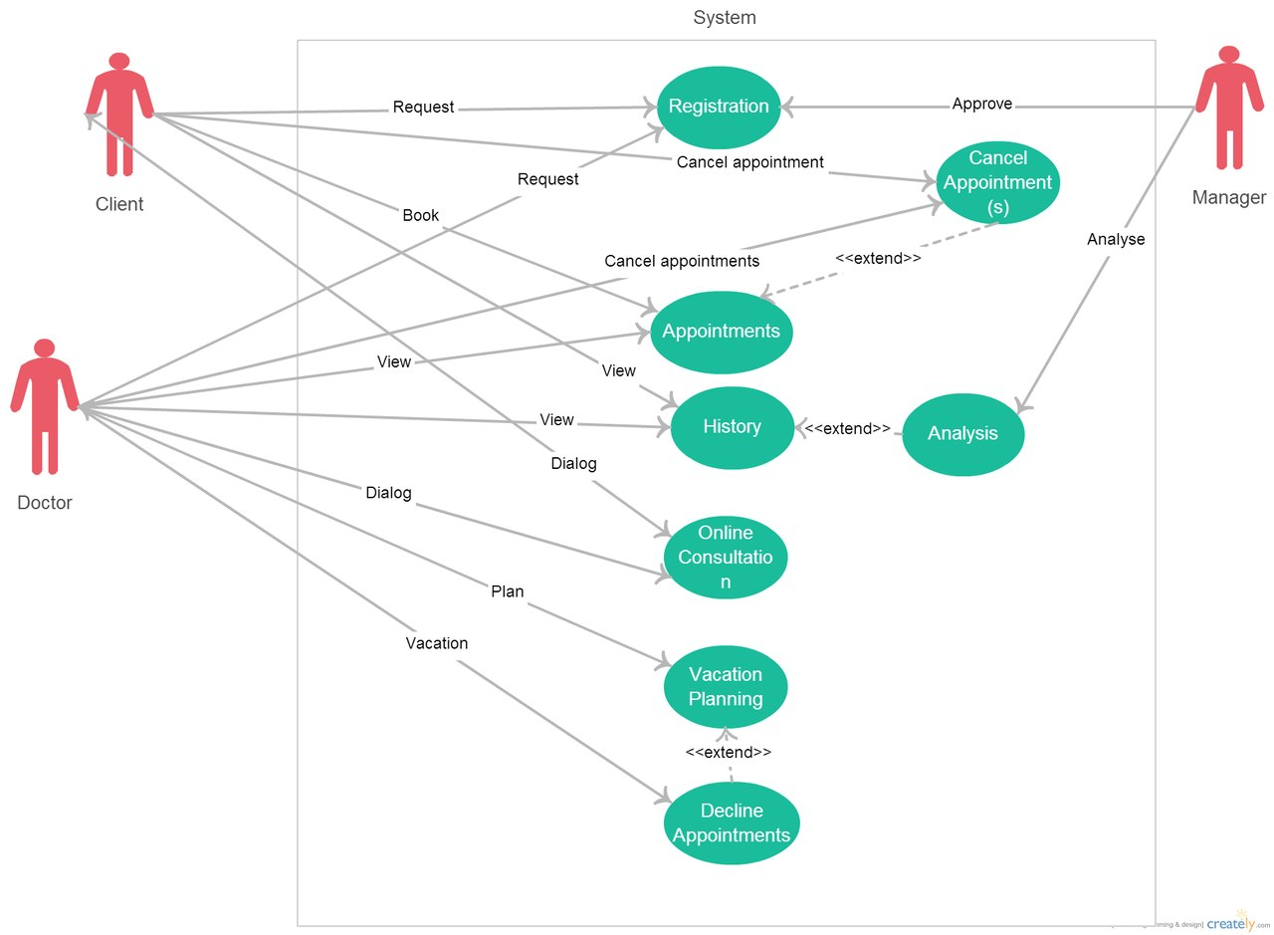
Рис. Диаграмма прецедентов

Требования

Требования пользователей
Пациенты:
- Регистрация;
- Запись на приём;
- Просмотр списка пройденных и запланированных сеансов;
- Отмена сеанса;
- Просмотр отчета консультации;
- Получение онлайн-консультации;
- Современный и многофункциональный графический интерфейс.

Врачи:
- Регистрация;
- Просмотр рабочего графика;
- Отмена сеансов;
- Планирование отпуска;
- Блокирование записи (выход в отпуск);
- Проведение онлайн-консультации;
- Отметка об окончании консультации;
- Написание отчета о консультации;
- Современный и многофункциональный графический интерфейс.

Менеджеры:
- Подтверждение регистрации пользователя и изменения пароля;
- Просмотр истории проведенных консультаций;
- Изменение примерного времени проведения консультации;
- Подтверждение плана отпуска;
- Современный и многофункциональный графический интерфейс.

Системные требования
Операционная система для БД: Windows (7,8,10).
Выход к интернету.
Для Базы данных необходимо достаточно вместительная память.

Рамки

Функциональность решения
Пациенты:
- Регистрация;
- Запись на приём:
- Выбор филиала медицинского учреждения;
- Выбор врача (по специальности и/или фамилии);
- Выбор времени начала сеанса;
- Просмотр списка пройденных и запланированных сеансов;
- Отмена сеанса;
- Просмотр отчета консультации;
- Получение онлайн-консультации:
- Отправка письма врачу;
- Получение письма;
Врачи:
- Регистрация;
- Просмотр рабочего графика;
- Отмена сеансов;
- Планирование отпуска;
- Блокирование записи (выход в отпуск);
- Проведение онлайн-консультации:
- Получение письмо от пациента;
- Отправка письма;
- Отметка об окончании консультации;
- Написание отчета о консультации;
Менеджеры:
- Подтверждение регистрации пользователя и изменения пароля;
- Просмотр истории проведенных консультаций;
- Изменение примерного времени проведения консультации;
- Подтверждение плана отпуска.

За рамками решения
Разработчики программного комплекса вынуждены отказать заказчикам в создании эффективной с точки зрения презентабельности графической оболочки системы. Связано это с отсутствием дизайнеров в коллективе разработчиков. Реализация этого пожелания заказчиков возможна только за счёт обращения к сторонним специалистам, что приведёт к увеличению затрат материальных и временных ресурсов.

Критерии одобрения решения
Программный комплекс будет считаться завершённым и допустимым к использованию, если:
• реализован функционал, описанный в пункте 3.1;
• система обладает достаточным уровнем безопасности;
• отсутствуют неполадки в работе сервера.

Стратегии дизайна решения

Стратегия архитектурного дизайна
Определим следующие компоненты решения:
- GUI (Patient, Medical Staff, Manager) – графический интерфейс клиентов (пациента, медицинского работника, менеджера);
- Client (Patient, Medical Staff, Manager) – клиент (пациента, медицинского работника, менеджера);
- Consultation management - управление консультациями;
- Time management – управление временем;
- Statistics management – управление статистикой;
- Data management – управление данными.
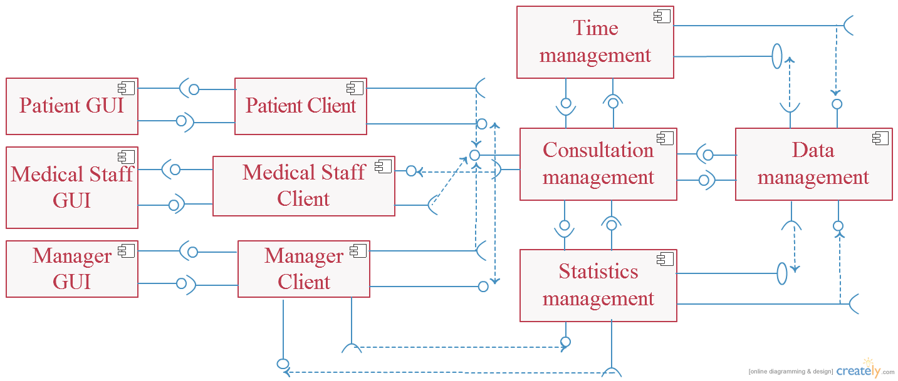
Рис. Диаграмма компонентов

Стратегия технологического дизайна
В данном решении будут использованы следующие технологические средства:
- Html, JavaScript, CSS, JQuery – интерфейс пользователя;
- SQL – база данных, в которой хранятся логины и записи на консультации;
- C# - система обработки запросов к БД.

В документе использованы материалы белых книг (white papers) “MSF Process Model”, “MSF Risk Management Discipline”, “MSF Team Model” (http://www.microsoft.com/msf), их переводов “Модель процессов MSF”, “Дисциплина управления рисками MSF”, “Модель проектной группы MSF” выполненных в 2003 году корпораций eLine Software (http://www.elinesoftware.com), а также официальных курсов Microsoft 2710B и 1846A.

